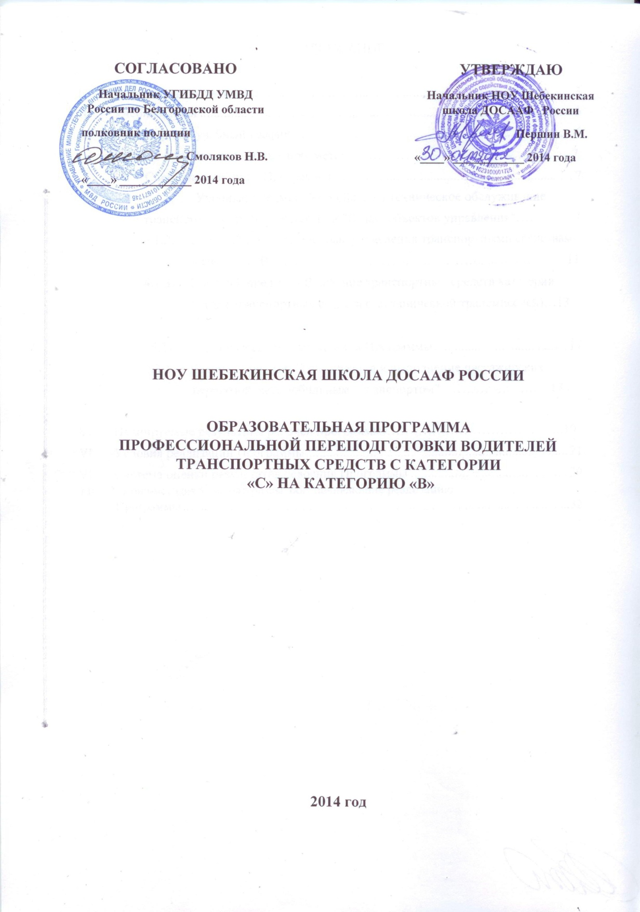

I. ПОЯСНИТЕЛЬНАЯ ЗАПИСКА

Рабочая программа переподготовки водителей транспортных средств с категории "C" на категорию "B" (далее – Рабочая программа) разработана в соответствии с требованиями Федерального закона от 10 декабря 1995 г. N 196-ФЗ "О безопасности дорожного движения" (Собрание законодательства Российской Федерации, 1995, N 50, ст. 4873; 1999, N 10, ст. 1158; 2002, N 18, ст. 1721; 2003, N 2, ст. 167; 2004, N 35, ст. 3607; 2006, N 52, ст. 5498; 2007, N 46, ст. 5553; N 49, ст. 6070; 2009, N 1, ст. 21; N 48, ст. 5717; 2010, N 30, ст. 4000; N 31, ст. 4196; 2011, N 17, ст. 2310; N 27, ст. 3881; N 29, ст. 4283; N 30, ст. 4590; N 30, ст. 4596; 2012, N 25, ст. 3268; N 31, ст. 4320; 2013, N 17, ст. 2032; N 19, ст. 2319; N 27, ст. 3477; N 30, ст. 4029; N 48, ст. 6165) (далее - Федеральный закон N 196-ФЗ), Федерального закона от 29 декабря 2012 г. N 273-ФЗ "Об образовании в Российской Федерации" (Собрание законодательства Российской Федерации, 2012, N 53, ст. 7598; 2013, N 19, ст. 2326; N 23, ст. 2878; N 30, ст. 4036; N 48, ст. 6165), на основании Правил разработки примерных программ профессионального обучения водителей транспортных средств соответствующих категорий и подкатегорий, утвержденных постановлением Правительства Российской Федерации от 1 ноября 2013 г. N 980 (Собрание законодательства Российской Федерации, 2013, N 45, ст. 5816), Порядка организации и осуществления образовательной деятельности по основным программам профессионального обучения, утвержденного приказом Министерства образования и науки Российской Федерации от 18 апреля 2013 г. N 292 (зарегистрирован Министерством юстиции Российской Федерации 15 мая 2013 г., регистрационный N 28395), с изменением, внесенным приказом Министерства образования и науки Российской Федерации от 21 августа 2013 г. N 977 (зарегистрирован Министерством юстиции Российской Федерации 17 сентября 2013 г., регистрационный N 29969).
Содержание Рабочей программы представлено пояснительной запиской, рабочим учебным планом, рабочими программами учебных предметов, планируемыми результатами освоения Рабочей программы, условиями реализации Рабочей программы, системой оценки результатов освоения Рабочей программы, учебно-методическими материалами, обеспечивающими реализацию Рабочей программы.
Рабочий учебный план содержит перечень учебных предметов специального и профессионального циклов с указанием времени, отводимого на освоение учебных предметов, включая время, отводимое на теоретические и практические занятия.
Специальный цикл включает учебные предметы:
"Устройство и техническое обслуживание транспортных средств категории "B" как объектов управления";
"Основы управления транспортными средствами категории "B";
"Вождение транспортных средств категории "B" (с механической трансмиссией/с автоматической трансмиссией)".
Профессиональный цикл включает учебный предмет:
"Организация и выполнение пассажирских перевозок автомобильным транспортом".
Примерные рабочие программы учебных предметов раскрывают рекомендуемую последовательность изучения разделов и тем, а также распределение учебных часов по разделам и темам.
Условия реализации Рабочей программы содержат организационно-педагогические, кадровые, информационно-методические и материально-технические требования. Учебно-методические материалы обеспечивают реализацию Рабочей программы.
Рабочая программа предусматривает достаточный для формирования, закрепления и развития практических навыков и компетенций объем практики.
Рабочая программа может быть использована для разработки рабочей программы для профессиональной подготовки лиц с ограниченными возможностями здоровья при соблюдении условий, без которых невозможно или затруднительно освоение образовательных программ обучающимися с ограниченными возможностями здоровья.
Рабочая программа может быть использована для разработки рабочей программы для профессиональной подготовки лиц, не достигших 18 лет.

II. РАБОЧИЙ УЧЕБНЫЙ ПЛАН

Таблица 1

№  п/п |  | Учебные предметы | Количество часов
 |  |  | Всего | В том числе
 |  |  |  | Теоретические занятия | Практические занятия
Учебные предметы специального цикла
1. |  | Устройство и техническое обслуживание транспортных средств категории "B" как объектов управления | 12 | 10 | 2
2. |  | Основы управления транспортными средствами категории "B". | 12 | 8 | 4
3. |  | Вождение транспортных средств категории "B" (с механической трансмиссией/с автоматической трансмиссией) <1> | 26/24 | - | 26/24
4. |  | Промежуточная аттестация ² | 1 | 1
Учебные предметы профессионального цикла
1. |  | Организация и выполнение пассажирских перевозок автомобильным транспортом. | 6 | 6 | -
Квалификационный экзамен
1. | Квалификационный экзамен |  | 4 | 2 | 2
Итого |  |  | 61/59 | 27 | 34/32

<1> Вождение проводится вне сетки учебного времени. По окончании обучения вождению на транспортном средстве с механической трансмиссией обучающийся допускается к сдаче квалификационного экзамена на транспортном средстве с механической трансмиссией. По окончании обучения вождению на транспортном средстве с автоматической трансмиссией обучающийся допускается к сдаче квалификационного экзамена на транспортном средстве с автоматической трансмиссией.
≤2≥ Промежуточная аттестация проводится по основным предметам «Специального цикла»

III. КАЛЕНДАРНЫЙ УЧЕБНЫЙ ГРАФИК
Таблица 2
Календарный учебный график
Учебные предметы | Количество часов |  |  |  | Номер занятия
 | всего | из них: |  |  | 1 | 2 | 3 | 4 | 5 | 6 | 7 | 8 | 9 | 10 | 11 | 12 | 13 | 14
Учебные предметы специального цикла
Устройство и техническое обслуживание транспортных средств категории «В» как объектов управления | 12 | теория | 10 |  | Т.1  1 | Т.2  1 | Т.3  1 | Т.4  1 | Т.5  2 | Т.6  1 | Т.7  1 | Т.8  1 | Т.9  1
 |  | практ. | 2 |  |  |  |  |  |  |  |  |  |  | РСЗ  2
Основы управления транспортными средствами категории «В» | 12 | теория | 8 |  | Т.1  1 | Т.2.1  1 | Т.2.1  1 | Т.2.1  1 | Т.2.2  1 | Т.2.2  1 | Т.2.3  1 | Т.2.3  1
 |  | практ. | 4 |  |  |  |  |  |  |  |  |  | Т.2.3  2 |  | Т..3  2
Вождение транспортных средств категории «В» (с механической трансмиссией/с автоматической трансмиссией) | 26/24 | теория | -
 |  | практ. | 26/24
Промежуточная аттестация | 1 | теория | 1 |  |  |  |  |  |  |  |  | 1
 |  | практ. | -
Учебные предметы профессионального цикла
Организация и выполнение пассажирских перевозок автомобильным транспортом | 6 | теория | 6 |  | Т.1  1 | Т.1  1 | Т.2  1 | Т.3  1 |  | Т.4  1 | Т.4  1
 |  | практ. | -
Квалификационный экзамен
Итоговая аттестация – квалификационный экзамен | 4 | теория |  | 2 |  |  |  |  |  |  |  |  |  |  |  | 2
 |  | практ. |  | 2 |  |  |  |  |  |  |  |  |  |  |  | 2
ИТОГО | 61/59

IY.РАБОЧИЕ ПРОГРАММЫ УЧЕБНЫХ ПРЕДМЕТОВ
4.1. Специальный цикл Рабочей программы.
4.1.1. Учебный предмет "Устройство и техническое обслуживание транспортных средств категории "B" как объектов управления".
Распределение учебных часов по разделам и темам
Таблица 2
№ тем | Наименование разделов и тем |  |  |  | Количество часов
 |  |  |  |  | Всего | В том числе
 |  |  |  |  |  | Теоретические занятия | Практические занятия
Устройство транспортных средств
1. | Общее устройство транспортных средств категории "B" |  |  |  | 1 | 1 | -
2. | Кузов автомобиля, рабочее место водителя, системы пассивной безопасности |  |  |  | 1 | 1 | -
3. | Общее устройство трансмиссии |  |  |  | 1 | 1 | -
4. | Назначение и состав ходовой части |  |  |  | 1 | 1 | -
5. | Общее устройство и принцип работы тормозных систем |  |  |  | 2 | 2 | -
6. | Общее устройство и принцип работы системы рулевого управления |  |  |  | 1 | 1 | -
7. | Электронные системы помощи водителю |  |  |  | 1 | 1 | -
Итого по разделу |  |  |  |  | 8 | 8 | -
Техническое обслуживание
8. |  | Система технического обслуживания |  |  | 1 | 1 | -
9. |  |  |  | Меры безопасности и защиты окружающей природной среды при эксплуатации транспортного средства | 1 | 1 | -
10. |  |  | Устранение неисправностей <1> |  | 2 | - | 2
Итого по разделу |  |  |  |  | 4 | 2 | 2
Итого |  |  |  |  | 12 | 10 | 2

--------------------------------
<1> Практическое занятие проводится на учебном транспортном средстве. Качество усвоения материала по учебному предмету оценивается преподавателем по итогам промежуточной аттестации.

4.1.1.1. Устройство транспортных средств.
Тема 1.Общее устройство транспортных средств категории "B": назначение и общее устройство транспортных средств категории "B"; назначение, расположение и взаимодействие основных агрегатов, узлов, механизмов и систем; краткие технические характеристики транспортных средств категории "B"; классификация транспортных средств по типу двигателя, общей компоновке и типу кузова.
Тема 2.Кузов автомобиля, рабочее место водителя, системы пассивной безопасности: общее устройство кузова; основные типы кузовов; компоненты кузова; шумоизоляция; остекление; люки; противосолнечные козырьки; замки дверей; стеклоподъемники; сцепное устройство; системы обеспечения комфортных условий для водителя и пассажиров; системы очистки и обогрева стекол; очистители и омыватели фар головного света; системы регулировки и обогрева зеркал заднего вида; низкозамерзающие жидкости; применяемые в системе стеклоомывателей; рабочее место водителя; назначение и расположение органов управления, контрольно-измерительных приборов, индикаторов, звуковых сигнализаторов, и сигнальных ламп; порядок работы с бортовым компьютером и навигационной системой; системы регулировки взаимного положения сиденья и органов управления автомобилем; системы пассивной безопасности; ремни безопасности (назначение, разновидности и принцип работы); подголовники (назначение и основные виды); система подушек безопасности; конструктивные элементы кузова, снижающие тяжесть последствий дорожно-транспортных происшествий; защита пешеходов; электронное управление системами пассивной безопасности; неисправности элементов кузова и систем пассивной безопасности, при наличии которых запрещается эксплуатация транспортного средства.
Тема 3.Общее устройство трансмиссии: схемы трансмиссии транспортных средств категории "B" с различными приводами; назначение сцепления; общее устройство и принцип работы сцепления; общее устройство и принцип работы гидравлического и механического приводов сцепления; основные неисправности сцепления, их признаки и причины; правила эксплуатации сцепления, обеспечивающие его длительную и надежную работу; назначение, общее устройство и принцип работы коробки переключения передач; понятие о передаточном числе и крутящем моменте; схемы управления механическими коробками переключения передач; основные неисправности механической коробки переключения передач, их признаки и причины; автоматизированные (роботизированные) коробки переключения передач; гидромеханические и бесступенчатые автоматические коробки переключения передач; признаки неисправностей автоматической и автоматизированной (роботизированной) коробки переключения передач; особенности эксплуатации автомобилей с автоматической и автоматизированной (роботизированной) коробками передач; назначение и общее устройство раздаточной коробки; назначение, устройство и работа коробки отбора мощности; устройство механизмов включения раздаточной коробки и коробки отбора мощности; назначение, устройство и работа главной передачи, дифференциала, карданной передачи и приводов управляемых колес; маркировка и правила применения трансмиссионных масел и пластичных смазок.
Тема 4.Назначение и состав ходовой части: назначение и общее устройство ходовой части автомобиля; основные элементы рамы; тягово-сцепное устройство; лебедка; назначение, общее устройство и принцип работы передней и задней подвесок; назначение и работа амортизаторов; неисправности подвесок, влияющие на безопасность движения автомобиля; конструкции автомобильных шин, их устройство и маркировка; летние и зимние автомобильные шины; нормы давления воздуха в шинах; система регулирования давления воздуха в шинах; условия эксплуатации, обеспечивающие надежность автомобильных шин; виды и маркировка дисков колес; крепление колес; влияние углов установки колес на безопасность движения автомобиля и интенсивность износа автомобильных шин; неисправности ходовой части, при наличии которых запрещается эксплуатация транспортного средства.
Тема 5.Общее устройство и принцип работы тормозных систем: рабочая и стояночная тормозные системы, их назначение, общее устройство и принцип работы; назначение и общее устройство запасной тормозной системы; электромеханический стояночный тормоз; общее устройство тормозной системы с гидравлическим приводом; работа вакуумного усилителя и тормозных механизмов; тормозные жидкости, их виды, состав и правила применения; ограничения по смешиванию различных типов тормозных жидкостей; неисправности тормозных систем, при наличии которых запрещается эксплуатация транспортного средства.
Тема 6.Общее устройство и принцип работы системы рулевого управления: назначение систем рулевого управления, их разновидности и принципиальные схемы; требования, предъявляемые к рулевому управлению; общее устройство рулевых механизмов и их разновидностей; общее устройство и принцип работы системы рулевого управления с гидравлическим усилителем; масло, применяемое в гидравлических усилителях рулевого управления; общее устройство и принцип работы системы рулевого управления с электрическим усилителем; система управления электрическим усилителем руля; устройство, работа и основные неисправности шарниров рулевых тяг; неисправности систем рулевого управления, при наличии которых запрещается эксплуатация транспортного средства.
Тема 7.Электронные системы помощи водителю: системы, улучшающие курсовую устойчивость и управляемость транспортного средства; система курсовой устойчивости (ESP) и ее компоненты (антиблокировочная система тормозов (далее - АБС), антипробуксовочная система, система распределения тормозных усилий, система электронной блокировки дифференциала); дополнительные функции системы курсовой устойчивости; системы - ассистенты водителя (ассистент движения на спуске, ассистент трогания на подъеме, динамический ассистент трогания, функция автоматического включения стояночного тормоза, функция просушивания тормозов, ассистент рулевой коррекции, адаптивный круиз-контроль, система сканирования пространства перед автомобилем, ассистент движения по полосе, ассистент смены полосы движения, системы автоматической парковки).

4.1.1.2. Техническое обслуживание.
Тема 8.Система технического обслуживания: сущность и общая характеристика системы технического обслуживания и ремонта транспортных средств; виды и периодичность технического обслуживания автомобилей и прицепов; организации, осуществляющие техническое обслуживание транспортных средств; назначение и содержание сервисной книжки; контрольный осмотр и ежедневное техническое обслуживание автомобиля и прицепа; технический осмотр транспортных средств, его назначение, периодичность и порядок проведения; организации, осуществляющие технический осмотр транспортных средств; подготовка транспортного средства к техническому осмотру; содержание диагностической карты.
Тема 9.Меры безопасности и защиты окружающей природной среды при эксплуатации транспортного средства: меры безопасности при выполнении работ по ежедневному техническому обслуживанию автомобиля; противопожарная безопасность на автозаправочных станциях; меры по защите окружающей природной среды при эксплуатации транспортного средства.
Тема 10.Устранение неисправностей: проверка и доведение до нормы уровня масла в системе смазки двигателя; проверка и доведение до нормы уровня охлаждающей жидкости в системе охлаждения двигателя; проверка и доведение до нормы уровня тормозной жидкости в гидроприводе сцепления и тормозной системы; проверка состояния аккумуляторной батареи; проверка и доведение до нормы давления воздуха в шинах колес; снятие и установка колеса; снятие и установка аккумуляторной батареи; снятие и установка электроламп; снятие и установка плавкого предохранителя.
4.1.2. Учебный предмет "Основы управления транспортными средствами категории "B".
Распределение учебных часов по разделам и темам
Таблица 3
№ тем | Наименование разделов и тем | Количество часов
 |  | Всего | В том числе
 |  |  | Теоретические занятия | Практические занятия
1. | Приемы управления транспортным средством | 2 | 2 | -
2. | Управление транспортным средством в штатных ситуациях | 6 | 4 | 2
3. | Управление транспортным средством в нештатных ситуациях | 4 | 2 | 2
Итого |  | 12 | 8 | 4
Тема 1.Приемы управления транспортным средством: рабочее место водителя; оптимальная рабочая поза водителя; регулировка положения сиденья и органов управления для принятия оптимальной рабочей позы; регулировка зеркал заднего вида; техника руления, обеспечивающая сохранение обратной связи о положении управляемых колес; силовой и скоростной способы руления; техника выполнения операций с органами управления скоростью, сцеплением, тормозом; правила пользования сцеплением, обеспечивающие его длительную и надежную работу; порядок пуска двигателя в различных температурных условиях; порядок действий органами управления при трогании с места, разгоне с последовательным переключением передач в восходящем порядке, снижении скорости движения с переключением передач в нисходящем порядке, торможении двигателем; выбор оптимальной передачи при различных скоростях движения; способы торможения в штатных и нештатных ситуациях; особенности управления транспортным средством при наличии АБС; особенности управления транспортным средством с автоматической трансмиссией.
Тема 2.1.Управление транспортным средством в штатных ситуациях: маневрирование в ограниченном пространстве; обеспечение безопасности при движении задним ходом; использование зеркал заднего вида и электронных систем автоматической парковки при маневрировании задним ходом; способы парковки транспортного средства; действия водителя при движении в транспортном потоке; выбор оптимальной скорости, ускорения, дистанции и бокового интервала в транспортном потоке; расположение транспортного средства на проезжей части в различных условиях движения; управление транспортным средством при прохождении поворотов различного радиуса; выбор безопасной скорости и траектории движения; алгоритм действий водителя при выполнении перестроений и объезде препятствий; условия безопасной смены полосы движения; порядок выполнения обгона и опережения; определение целесообразности обгона и опережения; условия безопасного выполнения обгона и опережения; встречный разъезд.
Тема 2.2. Способы выполнения разворота вне перекрестков; остановка на проезжей части дороги и за ее пределами; действия водителей транспортных средств при вынужденной остановке в местах, где остановка запрещена; проезд перекрестков; выбор скорости и траектории движения при проезде перекрестков; опасные ситуации при проезде перекрестков; управление транспортным средством при проезде пешеходных переходов, мест остановок маршрутных транспортных средств, железнодорожных переездов, мостов, тоннелей; порядок движения в жилых зонах; особенности управления транспортным средством при движении по автомагистралям, а также при въезде на автомагистрали и съезде с них; управление транспортным средством в горной местности, на крутых подъемах и спусках, при движении по опасным участкам дорог (сужение проезжей части, свежеуложенное покрытие дороги, битумные и гравийные покрытия); меры предосторожности при движении по ремонтируемым участкам дорог; ограждения ремонтируемых участков дорог, применяемые предупредительные и световые сигналы; управление транспортным средством при движении в условиях недостаточной видимости (темное время суток, туман, дождь, снегопад); особенности управления транспортным средством при движении по дороге с низким коэффициентом сцепления дорожного покрытия (в гололедицу).
Тема 2.3. Пользование зимними дорогами (зимниками); движение по ледовым переправам; движение по бездорожью; управление транспортным средством при движении с прицепом и при буксировке механических транспортных средств; перевозка пассажиров в легковых и грузовых автомобилях; создание условий для безопасной перевозки детей различного возраста; ограничения по перевозке детей в различных транспортных средствах; приспособления для перевозки животных; перевозка грузов в легковых и грузовых автомобилях; оптимальное размещение и крепление перевозимого груза; особенности управления транспортным средством в зависимости от характеристик перевозимого груза. Решение ситуационных задач.
Тема 3.Управление транспортным средством в нештатных ситуациях: понятие о нештатной ситуации; причины возможных нештатных ситуаций; действия органами управления скоростью и тормозом при буксовании и блокировке колес; регулирование скорости в процессе разгона, предотвращающее буксование ведущих колес; действия водителя при блокировке колес в процессе экстренного торможения объезд препятствия как средство предотвращения наезда; занос и снос транспортного средства, причины их возникновения; действия водителя по предотвращению и прекращению заноса и сноса переднеприводного, заднеприводного и полноприводного транспортного средства; действия водителя с учетом типа привода транспортного средства при превышении безопасной скорости на входе в поворот; действия водителя при угрозе столкновения; действия водителя при отказе рабочего тормоза, усилителя руля, разрыве шины в движении, отрыве рулевых тяг привода рулевого управления; действия водителя при возгорании и падении транспортного средства в воду. Решение ситуационных задач.
4.1.3. Учебный предмет "Вождение транспортных средств категории "B" (для транспортных средств с механической трансмиссией).
Распределение учебных часов по разделам и темам
Таблица 4
№ зада-ний | Наименование разделов и тем | Количество часов практического обучения
1. | Первоначальное обучение вождению
2. | Посадка, действия органами управления <1> | 1
3. | Пуск двигателя, начало движения, переключение передач в восходящем порядке, переключение передач в нисходящем порядке, остановка, выключение двигателя | 1
4. | Начало движения, движение по кольцевому маршруту, остановка в заданном месте с применением различных способов торможения | 1
5. | Повороты в движении, разворот для движения в обратном направлении, проезд перекрестка и пешеходного перехода | 1
6. | Движение задним ходом | 1
7. | Движение в ограниченных проездах, сложное маневрирование | 6
8. | Движение с прицепом <2> | 3
Итого по разделу |  | 14
Обучение вождению в условиях дорожного движения
8. | Вождение по учебным маршрутам <3> | 12
Итого по разделу |  | 12
Итого |  | 26

--------------------------------
<1> Обучение проводится на учебном транспортном средстве и (или) тренажере.
<2> Обучение проводится по желанию обучающегося. Часы могут распределяться на изучение других тем по разделу. Для выполнения задания используется прицеп, разрешенная максимальная масса которого не превышает 750 кг.
<3> Для обучения вождению в условиях дорожного движения организацией, осуществляющей образовательную деятельность, утверждаются маршруты, содержащие соответствующие участки дорог.

4.1.3.1. Первоначальное обучение вождению.
Задание № 1.Посадка, действия органами управления.
Упражнение 1.1. Ознакомление с органами управления и контрольно-измерительными приборами учебного транспортного средства, регулировка положения сиденья, органов управления и зеркал заднего вида, пристегивание ремнем безопасности.
Упражнение. 1.2. Действия органами управления сцеплением и подачей топлива,
Упражнение. 1.3. Взаимодействие органами управления сцеплением и подачей топлива.
Упражнение 1.4. Действия органами управления сцеплением и переключением передач.
Упражнение 1.5. Взаимодействие органами управления сцеплением, переключением передач и подачей топлива при переключении передач в восходящем и нисходящем порядке.
Упражнение 1.6. Действия органами управления рабочим и стояночным тормозами.
Упражнение 1.7. Взаимодействие органами управления подачей топлива и рабочим тормозом.
Упражнение 1.8. Взаимодействие органами управления сцеплением, подачей топлива, переключением передач, рабочим и стояночным тормозами.
Упражнение 1.9.отработка приемов руления.
Задание № 2Пуск двигателя, начало движения, переключение передач в восходящем порядке, переключение передач в нисходящем порядке, остановка, выключение двигателя: действия при пуске и выключении двигателя.
Упражнение 2.1. Действия при переключении передач в восходящем порядке
Упражнение 2.2. Действия при переключении передач в нисходящем порядке, действия при остановке.
Упражнение 2.3. Действия при пуске двигателя, начале движения, переключении передач в восходящем порядке, переключении передач в нисходящем порядке, остановке, выключении двигателя.
Задание № 3.Начало движения, движение по кольцевому маршруту, остановка в заданном месте с применением различных способов торможения.
Упражнение 3.1. Начало движения, разгон с переключением передач в восходящем порядке и снижение скорости с переключением передач в нисходящем порядке при движении по кольцевому маршруту, торможение двигателем, остановка.
Упражнение 3.2. Начало движения, разгон, движение по прямой, остановка в заданном месте с применением плавного торможения.
Упражнение 3.3. Начало движения, разгон, движение по прямой, остановка в заданном месте с применением прерывистого торможения (для транспортных средств, не оборудованных АБС).
Упражнение 3.4. Начало движения, разгон, движение по прямой, остановка в заданном месте с применением ступенчатого торможения (для транспортных средств, не оборудованных АБС).
Упражнение 3.5. Начало движения, разгон, движение по прямой, остановка в заданном месте с применением экстренного торможения.
Задание № 4.Повороты в движении, разворот для движения в обратном направлении, проезд перекрестка и пешеходного перехода.
Упражнение 4.1. Начало движения, разгон, движение по прямой, снижение скорости, переход на низшую передачу, включение правого указателя поворота, поворот направо, выключение указателя поворота, разгон.
Упражнение 4.2. Начало движения, разгон, движение по прямой, снижение скорости, переход на низшую передачу, включение левого указателя поворота, поворот налево, выключение указателя поворота, разгон.
Упражнение 4.3. Начало движения, разгон, движение по прямой, выбор места для разворота, снижение скорости, включение правого указателя поворота, остановка, включение левого указателя поворота, разворот без применения заднего хода, разгон.
Упражнение 4.4. Проезд перекрестка и пешеходного перехода.
Задание № 5. Движение задним ходом.
Упражнение 5.1. начало движения вперед, движение по прямой, остановка, осмотр дороги через зеркала заднего вида, включение передачи заднего хода, движение задним ходом по прямой, контролирование траектории и безопасности движения через зеркала заднего вида, остановка.
Упражнение 5.2. Начало движения вперед, движение по прямой, остановка, осмотр дороги через зеркала заднего вида, включение передачи заднего хода, движение задним ходом с поворотами направо и налево, контролирование траектории и безопасности движения через зеркала заднего вида, остановка.
Задание № 6.Движение в ограниченных проездах, сложное маневрирование.
Упражнение 6.1. Въезд в ворота с прилегающей и противоположной сторон дороги передним и задним ходом и выезд из ворот передним и задним ходом с поворотами направо и налево; проезд по траектории "змейка" передним и задним ходом.
Упражнение 6.2. Разворот с применением заднего хода в ограниченном по ширине пространстве.
Упражнение 6.3. Движение по габаритному тоннелю передним и задним ходом из положения с предварительным поворотом направо (налево).
Упражнение 6.4. Движение по наклонному участку, остановка на подъеме.
Упражнение 6.5. Начало движения на подъеме, остановка на спуске, начало движения на спуске.
Упражнение 6.6. Постановка на стоянку передним и задним ходом параллельно краю проезжей части.
Упражнение 6.7. Въезд в "бокс" передним и задним ходом из положения с предварительным поворотом направо (налево).
Задание № 7. Движение с прицепом.
Упражнение 7.1. Сцепление с прицепом, движение по прямой, расцепление;.
Упражнение 7.2. Движение с прицепом передним и задним ходом с поворотами направо и налево.
Упражнение 7.3. Въезд в "бокс" с прицепом передним и задним ходом из положения с предварительным поворотом направо (налево).
4.1.3.2. Обучение вождению в условиях дорожного движения.
Задание № 8.Вождение по учебным маршрутам.
Упражнение 8.1. Подготовка к началу движения, выезд на дорогу с прилегающей территории, движение в транспортном потоке, на поворотах, подъемах и спусках, остановка и начало движения на различных участках дороги и в местах стоянки.
Упражнение 8.2. Перестроения, повороты, разворот вне перекрестка, опережение, обгон, объезд препятствия и встречный разъезд, движение по мостам и путепроводам, проезд мест остановок маршрутных транспортных средств, пешеходных переходов и железнодорожных переездов; проезд регулируемых и нерегулируемых перекрестков в прямом направлении, с поворотами направо и налево, разворотом для движения в обратном направлении.
Упражнение 8.3. Движение в транспортном потоке вне населенного пункта.
Упражнение 8.4. Движение в темное время суток (в условиях недостаточной видимости).

4.2 Профессиональный цикл примерной программы профессиональной подготовки водителей транспортных средств категории "B".

3.2.1. Учебный предмет "Организация и выполнение пассажирских перевозок автомобильным транспортом".
Распределение учебных часов по разделам и темам
Таблица 6
№ тем | Наименование разделов и тем | Количество часов
 |  | Всего | В том числе
 |  |  | Теоретические занятия | Практические занятия
1. | Нормативное правовое обеспечение пассажирских перевозок автомобильным транспортом | 2 | 2 | -
2. | Технико-эксплуатационные показатели пассажирского автотранспорта | 1 | 1 | -
3. | Диспетчерское руководство работой такси на линии | 1 | 1 | -
4. | Работа такси на линии | 2 | 2 | -
Итого |  | 6 | 6 | -

Тема 1. Нормативное правовое обеспечение пассажирских перевозок автомобильным транспортом: государственный надзор в области автомобильного транспорта и городского наземного электрического транспорта; виды перевозок пассажиров и багажа; заключение договора фрахтования транспортного средства для перевозки пассажиров и багажа по заказу; определение маршрута перевозки пассажиров и багажа по заказу; перевозки детей, следующих вместе с пассажиром; перевозка багажа, провоз ручной клади транспортным средством, предоставляемым для перевозки пассажиров по заказу; отказ от исполнения договора фрахтования транспортного средства для перевозки пассажиров и багажа по заказу или изменение такого договора; порядок предъявления претензий к перевозчикам, фрахтовщикам; договор перевозки пассажира; договор фрахтования; ответственность за нарушение обязательств по перевозке; ответственность перевозчика за задержку отправления пассажира; перевозка пассажиров и багажа легковым такси; прием и оформление заказа; порядок определения маршрута перевозки; порядок перевозки пассажиров легковыми такси; порядок перевозки багажа легковыми такси; плата за пользование легковым такси; документы, подтверждающие оплату пользования легковым такси; предметы, запрещенные к перевозке в легковых такси; оборудование легковых такси, порядок размещения информации.
Тема 2.Технико-эксплуатационные показатели пассажирского автотранспорта: количественные показатели (объем перевозок, пассажирооборот, машино-часы работы); качественные показатели (коэффициент технической готовности, коэффициент выпуска на линию); мероприятия по увеличению выпуска подвижного состава на линию; продолжительность нахождения подвижного состава на линии; скорость движения; техническая скорость; эксплуатационная скорость; скорость сообщения; мероприятия по повышению скорости сообщения, среднее расстояние поездки пассажиров; коэффициент использования пробега; мероприятия по повышению коэффициента использования пробега; среднесуточный пробег; общий пробег; производительность работы пассажирского автотранспорта.
Тема 3.Диспетчерское руководство работой такси на линии: диспетчерская система руководства пассажирскими автомобильными перевозками; централизованная и децентрализованная системы диспетчерского руководства; средства диспетчерской связи с водителями такси, работающими на линии; организация выпуска подвижного состава на линию; порядок приема подвижного состава на линии; порядок оказания технической помощи на линии; контроль за своевременным возвратом автомобилей в таксопарк.
Тема 4.Работа такси на линии: организация таксомоторных перевозок пассажиров; пути повышения эффективности использования подвижного состава; работа такси в часы "пик"; особенности перевозки пассажиров с детьми и лиц с ограниченными возможностями здоровья; назначение, основные типы и порядок использования таксометров; основные формы первичного учета работы автомобиля; путевой (маршрутный) лист; порядок выдачи и заполнения путевых листов; оформление и сдача путевых листов при возвращении с линии; обработка путевых листов; порядок оформления документов при несвоевременном возвращении с линии; нормы расхода топлива и смазочных материалов для автомобилей, используемых в качестве легкового такси; мероприятия по экономии топлива и смазочных материалов, опыт передовых водителей.

V. ПЛАНИРУЕМЫЕ РЕЗУЛЬТАТЫ ОСВОЕНИЯ РАБОЧЕЙ ПРОГРАММЫ

В результате освоения Рабочей программы обучающиеся должны знать:
Правила дорожного движения, основы законодательства в сфере дорожного движения;
правила обязательного страхования гражданской ответственности владельцев транспортных средств;
основы безопасного управления транспортными средствами;
цели и задачи управления системами "водитель - автомобиль - дорога" и "водитель - автомобиль";
особенности наблюдения за дорожной обстановкой;
способы контроля безопасной дистанции и бокового интервала;
порядок вызова аварийных и спасательных служб;
основы обеспечения безопасности наиболее уязвимых участников дорожного движения: пешеходов, велосипедистов;
основы обеспечения детской пассажирской безопасности;
проблемы, связанные с нарушением правил дорожного движения водителями транспортных средств и их последствиями;
правовые аспекты (права, обязанности и ответственность) оказания первой помощи;
современные рекомендации по оказанию первой помощи;
методики и последовательность действий по оказанию первой помощи;
состав аптечки первой помощи (автомобильной) и правила использования ее компонентов.
В результате освоения Рабочей программы обучающиеся должны уметь:
безопасно и эффективно управлять транспортным средством (составом транспортных средств) в различных условиях движения;
соблюдать Правила дорожного движения при управлении транспортным средством (составом транспортных средств);
управлять своим эмоциональным состоянием;
конструктивно разрешать противоречия и конфликты, возникающие в дорожном движении;
выполнять ежедневное техническое обслуживание транспортного средства (состава транспортных средств);
устранять мелкие неисправности в процессе эксплуатации транспортного средства (состава транспортных средств);
обеспечивать безопасную посадку и высадку пассажиров, их перевозку, либо прием, размещение и перевозку грузов;
выбирать безопасные скорость, дистанцию и интервал в различных условиях движения;
информировать других участников движения о намерении изменить скорость и траекторию движения транспортного средства, подавать предупредительные сигналы рукой;
использовать зеркала заднего вида при маневрировании;
прогнозировать и предотвращать возникновение опасных дорожно-транспортных ситуаций в процессе управления транспортным средством (составом транспортных средств);
своевременно принимать правильные решения и уверенно действовать в сложных и опасных дорожных ситуациях;
выполнять мероприятия по оказанию первой помощи пострадавшим в дорожно-транспортном происшествии;
совершенствовать свои навыки управления транспортным средством (составом транспортных средств).

VI. ОРГАНИЗАЦИОННО-ПЕДАГОГИЧЕСКИЕ УСЛОВИЯ РЕАЛИЗАЦИИ РАБОЧЕЙ ПРОГРАММЫ

5.1. Организационно-педагогические условия реализации Рабочей программы должны обеспечивать реализацию Рабочей программы в полном объеме, соответствие качества подготовки обучающихся установленным требованиям, соответствие применяемых форм, средств, методов обучения и воспитания возрастным, психофизическим особенностям, склонностям, способностям, интересам и потребностям обучающихся.
Для определения соответствия применяемых форм, средств, методов обучения и воспитания возрастным, психофизическим особенностям и способностям обучающихся организация, осуществляющая образовательную деятельность, проводит тестирование обучающихся с помощью соответствующих специалистов или с использованием аппаратно-программного комплекса (АПК) тестирования и развития психофизиологических качеств водителя.
Теоретическое обучение проводится в оборудованных учебных кабинетах с использованием учебно-материальной базы, соответствующей установленным требованиям.
Наполняемость учебной группы не должна превышать 30 человек.
Продолжительность учебного часа теоретических и практических занятий должна составлять 1 академический час (45 минут). Продолжительность учебного часа практического обучения вождению должна составлять 1 астрономический час (60 минут).
Расчетная формула для определения общего числа учебных кабинетов для теоретического обучения:

П = Р гр * n / 0,75 * Ф пом = 35х2 / 0,75 х 2940 = 0,03

где П - число необходимых помещений;
Ргр - расчетное учебное время полного курса теоретического обучения на одну группу, в часах;
n - общее число групп;
0,75 - постоянный коэффициент (загрузка учебного кабинета принимается равной 75%);
Фпом - фонд времени использования помещения в часах.
Обучение вождению проводится вне сетки учебного времени мастером производственного обучения индивидуально с каждым обучающимся в соответствии с графиком очередности обучения вождению.
Обучение вождению состоит из первоначального обучения вождению и обучения практическому вождению на учебных маршрутах в условиях дорожного движения.
Первоначальное обучение вождению транспортных средств должно проводиться на закрытых площадках или автодромах.
К обучению практическому вождению в условиях дорожного движения допускаются лица, имеющие первоначальные навыки управления транспортным средством, представившие медицинскую справку установленного образца и знающие требования Правил дорожного движения.
Обучение практическому вождению в условиях дорожного движения проводится на учебных маршрутах, утверждаемых организацией, осуществляющей образовательную деятельность.
На занятии по вождению обучающий (мастер производственного обучения) должен иметь при себе документ на право обучения вождению транспортного средства данной категории, подкатегории, а также удостоверение на право управления транспортным средством соответствующей категории, подкатегории.
Транспортное средство, используемое для обучения вождению, должно соответствовать материально-техническим условиям, предусмотренным пунктом 5.4 Примерной программы.
5.2. Педагогические работники, реализующие программу профессионального обучения водителей транспортных средств, в том числе преподаватели учебных предметов, мастера производственного обучения, должны удовлетворять квалификационным требованиям, указанным в квалификационных справочниках по соответствующим должностям и (или) профессиональных стандартах.
6.3. Информационно-методические условия реализации Рабочейпрограммы включают:
учебный план; календарный учебный график; рабочие программы учебных предметов;
методические материалы и разработки; расписание занятий.
6.4. Материально-технические условия реализации Рабочей программы. Аппаратно-программный комплекс тестирования и развития психофизиологических качеств водителя (далее - АПК) должен обеспечивать оценку и возможность повышать уровень психофизиологических качеств, необходимых для безопасного управления транспортным средством (профессионально важных качеств), а также формировать навыки саморегуляции его психоэмоционального состояния в процессе управления транспортным средством. Оценка уровня развития профессионально важных качеств производится при помощи компьютерных психодиагностических методик, реализованных на базе АПК с целью повышения достоверности и снижения субъективности в процессе тестирования.АПК должны обеспечивать тестирование следующих профессионально важных качеств водителя: психофизиологических (оценка готовности к психофизиологическому тестированию, восприятие пространственных отношений и времени, глазомер, устойчивость, переключаемость и распределение внимания, память, психомоторику, оценка моторной согласованности действий рук); свойств и качеств личности водителя, которые позволят ему безопасно управлять транспортным средством (нервно-психическая устойчивость, свойства темперамента, склонность к риску, конфликтность, монотоноустойчивость).АПК для формирования у водителей навыков саморегуляции психоэмоционального состояния должны предоставлять возможности для обучения саморегуляции при наиболее часто встречающихся состояниях: эмоциональной напряженности, монотонии, утомлении, стрессе и тренировке свойств внимания (концентрации, распределения).Тренажеры, используемые в учебном процессе, должны обеспечивать первоначальное обучение навыкам вождения; отработку правильной посадки водителя в транспортном средстве и пристегивания ремнем безопасности; ознакомление с органами управления, контрольно-измерительными приборами; отработку приемов управления транспортным средством.Учебные транспортные средства категории "B" должны быть представлены механическими транспортными средствами, зарегистрированными в установленном порядке, и прицепами (не менее одного), разрешенная максимальная масса которых не превышает 750 кг, зарегистрированными в установленном порядке. Расчет количества необходимых механических транспортных средств осуществляется по формуле:

Nтс =Т * К / t * 24.5 * 12 + 1 = 26х60 / 7,2 х 24,5 х 12+ 1 = 1,74
где Nтс - количество автотранспортных средств;
T - количество часов вождения в соответствии с учебным планом;
K - количество обучающихся в год; t - время работы одного учебного транспортного средства равно: 7,2 часа - один мастер производственного обучения на одно учебное транспортное средство, 14,4 часа - два мастера производственного обучения на одно учебное транспортное средство;
24,5 - среднее количество рабочих дней в месяц;
12 - количество рабочих месяцев в году;
1 - количество резервных учебных транспортных средств.
Транспортные средства, используемые для обучения вождению лиц с ограниченными возможностями здоровья, должны быть оборудованы соответствующим ручным или другим предусмотренным для таких лиц управлением.
Механическое транспортное средство, используемое для обучения вождению, должно быть оборудовано дополнительными педалями привода сцепления (кроме транспортных средств с автоматической трансмиссией) и тормоза; зеркалом заднего вида для обучающего; опознавательным знаком "Учебное транспортное средство" в соответствии с пунктом 8 Основных положений по допуску транспортных средств к эксплуатации и обязанности должностных лиц по обеспечению безопасности дорожного движения, утвержденных Постановлением Совета Министров - Правительства Российской Федерации от 23 октября 1993 г. N 1090 "О Правилах дорожного движения" (Собрание актов Президента и Правительства Российской Федерации, 1993, N 47, ст. 4531; Собрание законодательства Российской Федерации, 1998, N 45, ст. 5521; 2000, N 18, ст. 1985; 2001, N 11, ст. 1029; 2002, N 9, ст. 931; N 27, ст. 2693; 2003, N 20, ст. 1899; 2003, N 40, ст. 3891; 2005, N 52, ст. 5733; 2006, N 11, ст. 1179; 2008, N 8, ст. 741; N 17, ст. 1882; 2009, N 2, ст. 233; N 5, ст. 610; 2010, N 9, ст. 976; N 20, ст. 2471; 2011, N 42, ст. 5922; 2012, N 1, ст. 154; N 15, ст. 1780; N 30, ст. 4289; N 47, ст. 6505; 2013, N 5, ст. 371; N 5, ст. 404; N 24, ст. 2999; N 31, ст. 4218; N 41, ст. 5194).

Перечень учебного оборудования

Таблица 7

Наименование учебного оборудования | Единица измерения | Количество
Оборудование и технические средства обучения
Тренажер <1> | комплект
Аппаратно-программный комплекс тестирования и развития психофизиологических качеств водителя (АПК) <2> | комплект
Детское удерживающее устройство | комплект | 1
Гибкое связующее звено (буксировочный трос) | комплект | 1
Тягово-сцепное устройство | комплект | 1
Компьютер с соответствующим программным обеспечением | комплект | 1
Мультимедийный проектор | комплект | 1
Экран (монитор, электронная доска) | комплект | 1
Магнитная доска со схемой населенного пункта <3> | комплект | 1
Учебно-наглядные пособия <4>
Основы управления транспортными средствами
Сложные дорожные условия | шт | 1
Виды и причины ДТП | шт | 1
Типичные опасные ситуации | шт | 1
Сложные метеоусловия | шт | 1
Движение в темное время суток | шт | 1
Посадка водителя за рулем. Экипировка водителя | шт | 1
Способы торможения | шт | 1
Тормозной и остановочный путь | шт | 1
Действия водителя в критических ситуациях | шт | 1
Силы, действующие на транспортное средство | шт | 1
Управление автомобилем в нештатных ситуациях | шт | 1
Профессиональная надежность водителя | шт | 1
Дистанция и боковой интервал. Организация наблюдения в процессе управления транспортным средством | шт | 1
Влияние дорожных условий на безопасность движения | шт | 1
Безопасное прохождение поворотов | шт | 1
Безопасность пассажиров транспортных средств | шт | 1
Безопасность пешеходов и велосипедистов | шт | 1
Типичные ошибки пешеходов | шт | 1
Типовые примеры допускаемых нарушений ПДД | шт | 1
Устройство и техническое обслуживание транспортных средств категории "B" как объектов управления |  | 1
Классификация автомобилей | шт | 1
Общее устройство автомобиля | шт | 1
Кузов автомобиля, системы пассивной безопасности | шт | 1
Общее устройство и принцип работы двигателя | шт | 1
Горюче-смазочные материалы и специальные жидкости | шт | 1
Схемы трансмиссии автомобилей с различными приводами | шт | 1
Общее устройство и принцип работы сцепления | шт | 1
Общее устройство и принцип работы механической коробки переключения передач | шт | 1
Общее устройство и принцип работы автоматической коробки переключения передач | шт | 1
Передняя и задняя подвески | шт | 1
Конструкции и маркировка автомобильных шин | шт | 1
Общее устройство и принцип работы тормозных систем | шт | 1
Общее устройство и принцип работы системы рулевого управления | шт | 1
Общее устройство и маркировка аккумуляторных батарей | шт | 1
Общее устройство и принцип работы генератора | шт | 1
Общее устройство и принцип работы стартера | шт | 1
Общее устройство и принцип работы бесконтактной и микропроцессорной систем зажигания | шт | 1
Общее устройство и принцип работы, внешних световых приборов и звуковых сигналов | шт | 1
Классификация прицепов | шт | 1
Общее устройство прицепа | шт | 1
Виды подвесок, применяемых на прицепах | шт | 1
Электрооборудование прицепа | шт | 1
Устройство узла сцепки и тягово-сцепного устройства | шт | 1
Контрольный осмотр и ежедневное техническое обслуживание автомобиля и прицепа | шт | 1
Организация и выполнение пассажирских перевозок автомобильным транспортом
Нормативное правовое обеспечение пассажирских перевозок автомобильным транспортом | шт | 1
Информационные материалы
Информационный стенд
Закон Российской Федерации от 7 февраля 1992 г. N 2300-1 "О защите прав потребителей" | шт | 1
Копия лицензии с соответствующим приложением | шт | 1
Примерная программа переподготовки водителей транспортных средств с категории "C" на категорию "B" | шт | 1
Программа переподготовки водителей транспортных средств с категории "C" на категорию "B", согласованная с Госавтоинспекцией | шт | 1
Учебный план | шт | 1
Календарный учебный график (на каждую учебную группу) | шт | 1
Расписание занятий (на каждую учебную группу) | шт | 1
График учебного вождения (на каждую учебную группу) | шт | 1
Схемы учебных маршрутов, утвержденные руководителем организации, осуществляющей образовательную деятельность | шт | 1
Книга жалоб и предложений | шт | 1
Адрес официального сайта в сети "Интернет"

--------------------------------
<1> В качестве тренажера может использоваться учебное транспортное средство.
<2> Необходимость применения АПК тестирования и развития психофизиологических качеств водителя определяется организацией, осуществляющей образовательную деятельность.
<3> Магнитная доска со схемой населенного пункта может быть заменена соответствующим электронным учебным пособием.
<4> Учебно-наглядное пособие допустимо представлять в виде плаката, стенда, макета, планшета, модели, схемы, кинофильма, видеофильма, мультимедийных слайдов.

Участки закрытой площадки или автодрома (в том числе автоматизированного) для первоначального обучения вождению транспортных средств, используемые для выполнения учебных (контрольных) заданий, предусмотренных Примерной программой, должны иметь ровное и однородное асфальто- или цементобетонное покрытие, обеспечивающее круглогодичное функционирование. Закрытая площадка или автодром должны иметь установленное по периметру ограждение, препятствующее движению по их территории транспортных средств и пешеходов, за исключением учебных транспортных средств, используемых в процессе обучения.
Наклонный участок (эстакада) должен иметь продольный уклон относительно поверхности закрытой площадки или автодрома в пределах 8 - 16% включительно, использование колейной эстакады не допускается.
Размеры закрытой площадки или автодрома для первоначального обучения вождению транспортных средств должны составлять не менее 0,24 га.
При проведении промежуточной аттестации и квалификационного экзамена коэффициент сцепления колес транспортного средства с покрытием закрытой площадки или автодрома в целях безопасности, а также обеспечения объективности оценки в разных погодных условиях должен быть не ниже 0,4 по ГОСТ Р 50597-93 "Автомобильные дороги и улицы. Требования к эксплуатационному состоянию, допустимому по условиям обеспечения безопасности дорожного движения" <1>, что соответствует влажному асфальтобетонному покрытию.
--------------------------------
<1> Постановление Совета Министров - Правительства Российской Федерации от 23 октября 1993 г. N 1090 "О Правилах дорожного движения" (Собрание актов Президента и Правительства Российской Федерации, 1993, N 47, ст. 4531; Собрание законодательства Российской Федерации, 1998, N 45, ст. 5521; 2000, N 18, ст. 1985; 2001, N 11, ст. 1029; 2002, N 9, ст. 931; N 27, ст. 2693; 2003, N 20, ст. 1899; 2003, N 40, ст. 3891; 2005, N 52, ст. 5733; 2006, N 11, ст. 1179; 2008, N 8, ст. 741; N 17, ст. 1882; 2009, N 2, ст. 233; N 5, ст. 610; 2010, N 9, ст. 976; N 20, ст. 2471; 2011, N 42, ст. 5922; 2012, N 1, ст. 154; N 15, ст. 1780; N 30, ст. 4289; N 47, ст. 6505; 2013, N 5, ст. 371; N 5, ст. 404; N 24, ст. 2999; N 31, ст. 4218; N 41, ст. 5194).

Для разметки границ выполнения соответствующих заданий применяются конуса разметочные (ограничительные), стойки разметочные, вехи стержневые. Если размеры закрытой площадки или автодрома не позволяют одновременно разместить на их территории все учебные (контрольные) задания, предусмотренные Примерной программой водителей транспортных средств, то необходимо иметь съемное оборудование, позволяющее разметить границы для поочередного выполнения соответствующих заданий: конуса разметочные (ограничительные), стойки разметочные, вехи стержневые, столбики оградительные съемные, ленту оградительную, разметку временную.
Поперечный уклон участков закрытой площадки или автодрома, используемых для выполнения учебных (контрольных) заданий, предусмотренных Примерной программой, должен обеспечивать водоотвод с их поверхности. Продольный уклон закрытой площадки или автодрома (за исключением наклонного участка (эстакады)) должен быть не более 100%.
В случае проведения обучения в темное время суток освещенность закрытой площадки или автодрома должна быть не менее 20 лк. Отношение максимальной освещенности к средней должно быть не более 3:1. Показатель ослепленности установок наружного освещения не должен превышать 150.
В целях реализации Примерной программы на автодроме должен оборудоваться перекресток (регулируемый или нерегулируемый), пешеходный переход, устанавливаться дорожные знаки.
Автодромы, кроме того, должны быть оборудованы средствами организации дорожного движения в соответствии с требованиями ГОСТ Р 52290-2004 "Технические средства организации дорожного движения. Знаки дорожные. Общие технические требования" (далее - ГОСТ Р 52290-2004), ГОСТ Р 51256-2011 "Технические средства организации дорожного движения. Разметка дорожная. Классификация. Технические требования", ГОСТ Р 52282-2004 "Технические средства организации дорожного движения. Светофоры дорожные. Типы и основные параметры. Общие технические требования. Методы испытаний" (далее - ГОСТ Р 52282-2004), ГОСТ Р 52289-2004 "Технические средства организации дорожного движения. Правила применения дорожных знаков, разметки, светофоров, дорожных ограждений и направляющих устройств". Допускается использование дорожных знаков I или II типоразмера по ГОСТ Р 52290-2004, светофоров типа Т.1 по ГОСТ Р 52282-2004 и уменьшение норм установки дорожных знаков, светофоров <1>.
--------------------------------
<1> Постановление Совета Министров - Правительства Российской Федерации от 23 октября 1993 г. N 1090 "О Правилах дорожного движения" (Собрание актов Президента и Правительства Российской Федерации, 1993, N 47, ст. 4531; Собрание законодательства Российской Федерации, 1998, N 45, ст. 5521; 2000, N 18, ст. 1985; 2001, N 11, ст. 1029; 2002, N 9, ст. 931; N 27, ст. 2693; 2003, N 20, ст. 1899; 2003, N 40, ст. 3891; 2005, N 52, ст. 5733; 2006, N 11, ст. 1179; 2008, N 8, ст. 741; N 11, ст. 1882; 2009, N 2, ст. 233; N 5, ст. 610; 2010, N 9, ст. 976; N 20, ст. 2471; 2011, N 42, ст. 5922; 2012, N 1, ст. 154; N 15, ст. 1780; N 30, ст. 4289; N 47, ст. 6505; 2013, N 5, ст. 371; N 5, ст. 404; N 24, ст. 2999; N 31, ст. 4218; N 41, ст. 5194).

Автоматизированные автодромы должны быть оборудованы техническими средствами, позволяющими осуществлять контроль, оценку и хранение результатов выполнения учебных (контрольных) заданий в автоматизированном режиме.
Условия реализации Примерной программы составляют требования к учебно-материальной базе организации, осуществляющей образовательную деятельность.
Оценка состояния учебно-материальной базы по результатам самообследования образовательной организацией размещается на официальном сайте образовательной организации в информационно-телекоммуникационной сети "Интернет".

VII. СИСТЕМА ОЦЕНКИ РЕЗУЛЬТАТОВ ОСВОЕНИЯ РАБОЧЕЙ ПРОГРАММЫ

Осуществление текущего контроля успеваемости и промежуточной аттестации обучающихся, установление их форм, периодичности и порядка проведения относится к компетенции организации, осуществляющей образовательную деятельность.
Профессиональная подготовка завершается итоговой аттестацией в форме квалификационного экзамена. Квалификационный экзамен включает в себя практическую квалификационную работу и проверку теоретических знаний. Лица, получившие по итогам промежуточной аттестации неудовлетворительную оценку, к сдаче квалификационного экзамена не допускаются.
К проведению квалификационного экзамена привлекаются представители работодателей, их объединений <1>.
--------------------------------
<1> Статья 74 Федерального закона от 29 декабря 2012 г. N 273-ФЗ "Об образовании в Российской Федерации".

Проверка теоретических знаний при проведении квалификационного экзамена проводится по предметам:
"Основы законодательства в сфере дорожного движения";
"Устройство и техническое обслуживание транспортных средств категории "B" как объектов управления";
"Основы управления транспортными средствами категории "B";
"Организация и выполнение пассажирских перевозок автомобильным транспортом".
Промежуточная аттестация и проверка теоретических знаний при проведении квалификационного экзамена проводятся с использованием материалов, утверждаемых руководителем организации, осуществляющей образовательную деятельность.
Практическая квалификационная работа при проведении квалификационного экзамена состоит из двух этапов. На первом этапе проверяются первоначальные навыки управления транспортным средством категории "B" на закрытой площадке или автодроме. На втором этапе осуществляется проверка навыков управления транспортным средством категории "B" в условиях дорожного движения.
Результаты квалификационного экзамена оформляются протоколом. По результатам квалификационного экзамена выдается свидетельство о профессии водителя <1>.
--------------------------------
<1> Статья 60 Федерального закона от 29 декабря 2012 г. N 273-ФЗ "Об образовании в Российской Федерации".

При обучении вождению на транспортном средстве, оборудованном автоматической трансмиссией, в свидетельстве о профессии водителя делается соответствующая запись.
Индивидуальный учет результатов освоения обучающимися образовательных программ, а также хранение в архивах информации об этих результатах осуществляются организацией, осуществляющей образовательную деятельность, на бумажных и (или) электронных носителях.

VIII. УЧЕБНО-МЕТОДИЧЕСКИЕ МАТЕРИАЛЫ, ОБЕСПЕЧИВАЮЩИЕ
РЕАЛИЗАЦИЮ РАБОЧЕЙ ПРОГРАММЫ

Учебно-методические материалы представлены:
Примерной программой переподготовки водителей транспортных средств с категории "C" на категорию "B", утвержденной в установленном порядке;
программой переподготовки водителей транспортных средств с категории "C" на категорию "B", согласованной с Госавтоинспекцией и утвержденной руководителем организации, осуществляющей образовательную деятельность;
методическими рекомендациями по организации образовательного процесса, утвержденными руководителем организации, осуществляющей образовательную деятельность;
материалами для проведения промежуточной и итоговой аттестации обучающихся, утвержденными руководителем организации, осуществляющей образовательную деятельность.

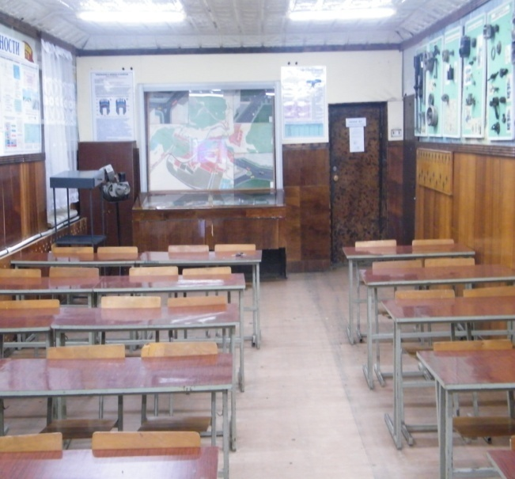 |  | 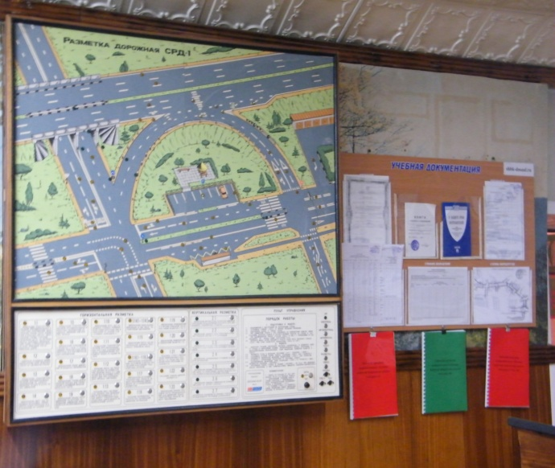
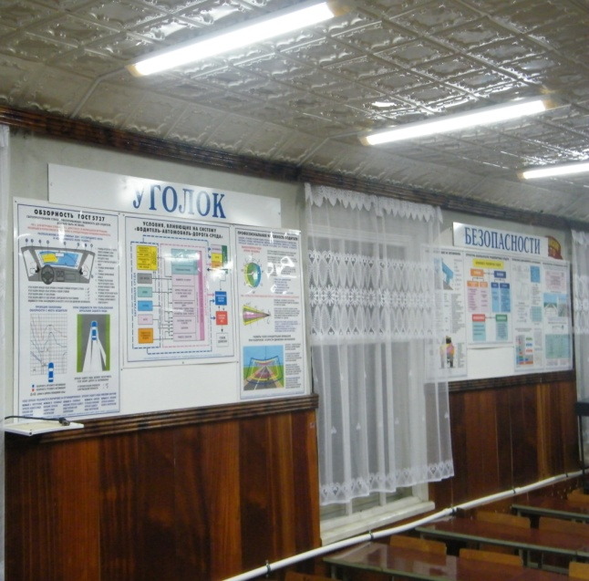 |  | 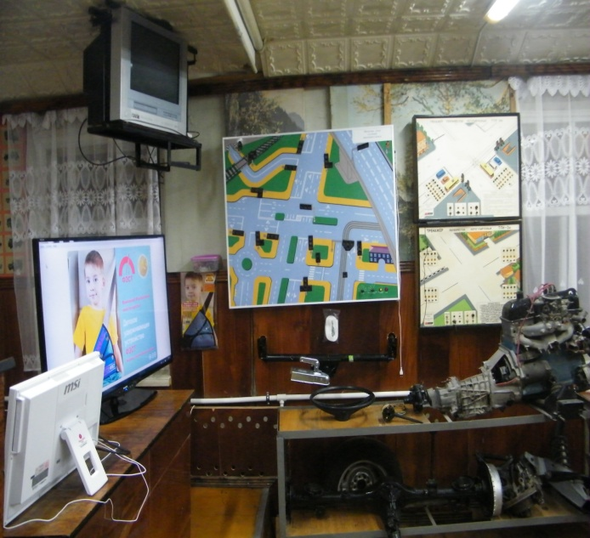
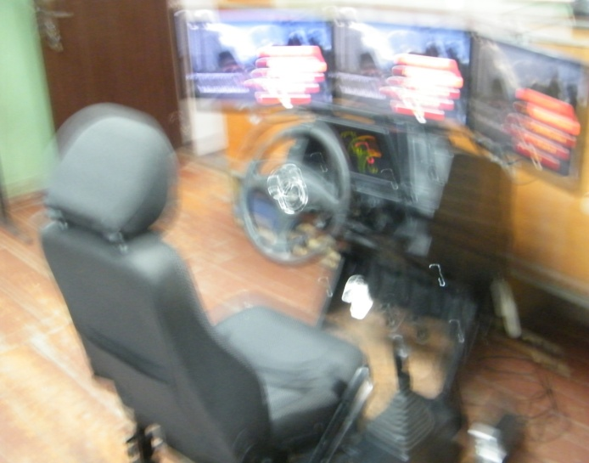 |  | 